Informacja o naborze uzupełniającym wniosków o najem lokali mieszkalnych położonych przy ul. Sienkiewicza 40
w Bełchatowie w ramach inwestycji realizowanej przez SIM Łódzkie Sp. z o.o.

Miasto Bełchatów informuje, że rusza nabór uzupełniający wniosków o zawarcie umowy najmu lokali mieszkalnych położonych przy ul. Sienkiewicza 40 w Bełchatowie w ramach inwestycji realizowanej przez SIM Łódzkie Sp. z o.o. Zakończenie budowy planowane jest na III kwartał 2024 roku. | 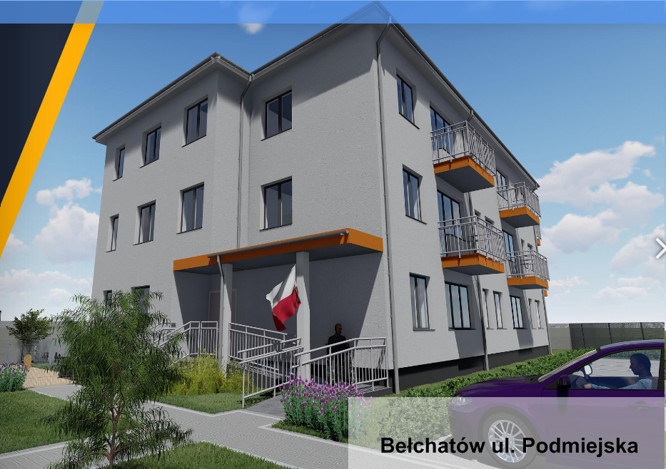

Nabór uzupełniający obejmuje zasiedlenie 1 lokalu o powierzchni 45,07 m.kw.

Ogólna charakterystyka inwestycji
Budynek mieszkalny wielorodzinny, jednoklatkowy, trzykondygnacyjny (parter + dwa piętra), podpiwniczony z komórkami lokatorskimi dla każdego mieszkania. W budynku będzie się mieścić 16 lokali mieszkalnych 1-, 2-, 3- i 4-pokojowych o powierzchni
od 26,94 m² do 67,03 m². Lokale zostaną wykończone „pod klucz”, tj. w pokojach panele podłogowe, w łazience gres i terakota, kuchnia wyposażona w zlewozmywak
i kuchenkę gazową, w łazienkach armatura sanitarna (kabina natryskowa, umywalka, miska w.c.), ściany i sufity malowane farbą emulsyjną.
- Wysokość czynszu, partycypacji oraz kaucji:
- Czynsz za wynajem mieszkania będzie ustalony przed zawarciem umowy najmu. Stawka za 1m² powierzchni użytkowej nie będzie przekraczała, w skali roku, 4% wartości odtworzeniowej lokalu, obliczonej zgodnie z art. 9 ust. 8 ustawy z dnia 21 czerwca 2001 r. o ochronie praw lokatorów, mieszkaniowym zasobie gminy i o zmianie Kodeksu cywilnego (Dz. U. z 2023 r. poz. 725), z zastrzeżeniem art. 7c ust. 4 ustawy o finansowym wsparciu niektórych przedsięwzięć mieszkaniowych (Dz. U. z 2024 r. poz. 304), czyli około 15,50 zł za 1 m².
- Najemcy mieszkań partycypować będą w kosztach budowy lokalu mieszkalnego. Wysokość partycypacji ustalana będzie na podstawie art. 29a ustawy z dnia 26 października 1995 r. o społecznych formach rozwoju mieszkalnictwa (Dz. U. z 2024 r. poz. 1440). Dla inwestycji przy ul. Sienkiewicza 40 wysokość partycypacji jest szacowana na poziomie około 2 466,32 zł
za 1 m² pow. użytkowej:
Po zakończeniu najmu i opróżnieniu lokalu mieszkalnego, kwota partycypacji podlega zwrotowi najemcy nie później niż w terminie 12 miesięcy od dnia opróżnienia lokalu. Wysokość zwracanej kwoty jest przeliczana zgodnie z art. 29a ust. 3 ustawy z dnia 26 października 1995 r. o społecznych formach rozwoju mieszkalnictwa.
- Najemca zobowiązany będzie również dokonać wpłaty kaucji zabezpieczającej pokrycie należności z tytułu najmu lokalu w wysokości
12-krotności miesięcznego czynszu. Po rozwiązaniu umowy najmu zwaloryzowana kaucja podlega zwrotowi w ciągu miesiąca od dnia zdania lokalu.

- Warunki ubiegania się o najem lokalu:
- TYTUŁ PRAWNY
- Wnioskodawca oraz osoby zgłoszone do wspólnego zamieszkania, w dniu objęcia lokalu, nie mogą posiadać tytułu prawnego do innego lokalu mieszkalnego położonego na terenie Miasta Bełchatowa.
- Wnioskodawca oraz osoby zgłoszone do wspólnego zamieszkania
nie były i nie są właścicielem budynku mieszkalnego jednorodzinnego
lub lokalu mieszkalnego oraz nie przysługiwało i nie przysługuje
im spółdzielcze prawo do lokalu własnościowego, którego przedmiotem był lub jest lokal mieszkalny lub dom jednorodzinny, oraz
nie są właścicielem lub współwłaścicielem budynku, jeżeli jego udział
w przypadku zniesienia współwłasności obejmowałby co najmniej jeden lokal mieszkalny.
- DOCHÓD
Maksymalna wysokość miesięcznego dochodu gospodarstwa domowego w roku poprzedzającym rok złożenia wniosku o najem lokalu, nie może przekroczyć wysokości określonej w art. 7a ust. 1 pkt 2 ustawy z dnia
8 grudnia 2006 r. o finansowym wsparciu niektórych przedsięwzięć mieszkaniowych (Dz. U. z 2024 r. poz. 304), tj.:
- w gospodarstwie jednoosobowym – 6 198,35 zł,
- w gospodarstwie dwuosobowym – 8 677,69 zł,
- w gospodarstwie trzyosobowym – 11 983,48 zł,
- w gospodarstwie czteroosobowym –14 049,59 zł,
- w gospodarstwie domowym większym niż czteroosobowe jest to 170% powiększone o dodatkowe 35% na każda kolejną osobę w gospodarstwie domowym.
Za dochód uznaje się dochód w rozumieniu ustawy z dnia 21 czerwca 2001r. o dodatkach mieszkaniowych (Dz. U. z 2023 r. poz. 1335), który w art. 3 ust. 3 stanowi, że za dochód uważa się dochód w rozumieniu art. 3 pkt 1 ustawy z dnia 28 listopada 2003 r. o świadczeniach rodzinnych (Dz. U. z 2024 r. poz. 323 i poz. 858).
- ZDOLNOŚĆ CZYNSZOWA
Najemcy muszą posiadać zdolność czynszową do terminowego uiszczania świadczeń pieniężnych wynikających z umowy najmu lokalu mieszkalnego określoną jako:
minimalna wysokość miesięcznego dochodu gospodarstwa domowego, w roku poprzedzającym rok złożenia wniosku o najem lokalu albo w okresie ostatnich 3 pełnych miesięcy poprzedzających dzień złożenia wniosku/dzień zawarcia umowy najmu, nie może być niższa od 45% wysokości określonej w art. 7a ust. 1 pkt 2 ustawy z dnia 8 grudnia 2006 r. o finansowym wsparciu niektórych przedsięwzięć mieszkaniowych (Dz. U. z 2024 r. poz. 304), tj.:
- w gospodarstwie jednoosobowym – 2 789,26 zł,
- w gospodarstwie dwuosobowym – 3 904,96 zł,
- w gospodarstwie trzyosobowym – 5 392,57 zł,
- w gospodarstwie czteroosobowym – 6 322,32 zł,
- w gospodarstwie domowym większym niż czteroosobowe jest
to 6 322,32 zł powiększone o dodatkowe 35% na każdą kolejną osobę w gospodarstwie domowym.
Za dochód uznaje się dochód w rozumieniu ustawy z dnia 21 czerwca 2001 r. o dodatkach mieszkaniowych (Dz. U. z 2023 r. poz. 1335), który w art. 3 ust. 3 stanowi, że za dochód uważa się dochód w rozumieniu art. 3 pkt 1 ustawy z dnia 28 listopada 2003 r. o świadczeniach rodzinnych (Dz. U. z 2024 r. poz. 323 i poz. 858).

- Zasady wyłaniania przyszłych najemców:
- Osoby ubiegające się o najem lokalu mieszkalnego składają wniosek wraz z:
- deklaracją o średnim miesięcznym dochodzie przypadającym
na gospodarstwo domowe w roku poprzednim;
- dokumentami potwierdzającymi wysokość dochodów uzyskanych w roku poprzednim przez osobę ubiegającą się o najem oraz osoby zgłoszone przez nią do wspólnego zamieszkania tj.:
- w odniesieniu do dochodów podlegających opodatkowaniu
na podstawie przepisów o podatku dochodowym od osób fizycznych - PIT 2023, a w przypadku posiadania dzieci do 18 roku życia również PIT 2022 (dokumenty do wglądu),
- w odniesieniu do dochodów niepodlegających opodatkowaniu
na podstawie przepisów o podatku dochodowym od osób fizycznych wyszczególnionych w art. 3 pkt 1 lit. „c” ustawy z dnia 28 listopada 2003 r. o świadczeniach rodzinnych – dokumenty potwierdzające uzyskane dochody - dokumenty potwierdzające uzyskane dochody- (dokumenty do wglądu);
- zaświadczeniem z właściwego miejscowo urzędu skarbowego o wysokości dochodów uzyskanych w roku poprzednim przez osobę ubiegającą się o najem lokalu oraz osoby zgłoszone przez nią do wspólnego zamieszkania (zawierające informację o wysokości przychodu, dochodu, podatku należnego, składek na ubezpieczenia społeczne oraz składce
na ubezpieczenie zdrowotne);
- zaświadczeniem o wysokości dochodów uzyskanych w okresie 3 pełnych miesięcy poprzedzających złożenie wniosku/dzień zawarcia umowy najmu oraz innymi dokumentami potwierdzającymi dochody uzyskane w tym okresie przez osobę ubiegającą się o najem lokalu oraz osoby zgłoszone przez nią do wspólnego zamieszkania;
- innymi dokumentami, zaświadczeniami i oświadczeniami potwierdzającymi spełnienie kryteriów dających podstawę do naliczenia punktacji przy ocenie wniosków.
- Wybór najemców zostanie dokonany spośród osób spełniających ww. warunki do ubiegania się o najem lokalu mieszkalnego, przy uwzględnieniu kryteriów i zasad oceny punktowej określonych uchwałą Rady Miejskiej nr LVI/445/23 Rady Miejskiej w Bełchatowie z dnia 30 marca 2023 r. w sprawie określenia zasad przeprowadzenia naboru wniosków o zawarcie umowy najmu lokali mieszkalnych budowanych w ramach inwestycji realizowanej w Bełchatowie przez SIM Łódzkie Sp. z o.o., w tym dodatkowych kryteriów pierwszeństwa oraz zasad przeprowadzania oceny punktowej dla dodatkowych kryteriów pierwszeństwa oraz dla kryterium pierwszeństwa oraz określenia maksymalnej wysokości miesięcznego dochodu gospodarstwa domowego (Dz. Urz. Woj. Łódzkiego z 2023 r. poz. 3387) oraz w Uchwale nr LVII/458/23 Rady Miejskiej w Bełchatowie z dnia 27 kwietnia 2023 r. w sprawie zmiany uchwały
nr LVI/445/23 Rady Miejskiej w Bełchatowie z dnia 30 marca 2023 r. w sprawie określenia zasad przeprowadzenia naboru wniosków o zawarcie umowy najmu lokali mieszkalnych budowanych w ramach inwestycji realizowanej
w Bełchatowie przez SIM Łódzkie Sp. z o.o., w tym dodatkowych kryteriów pierwszeństwa oraz zasad przeprowadzania oceny punktowej dla dodatkowych kryteriów pierwszeństwa oraz dla kryterium pierwszeństwa oraz określenia maksymalnej wysokości miesięcznego dochodu gospodarstwa domowego
(Dz. Urz. Woj. Łódzkiego z 18 maja 2023 r. poz. 4306).
- O kolejności wpisania na listę osób zakwalifikowanych do zawarcia umowy najmu będzie decydowała liczba uzyskanych punktów, przyznanych zgodnie
z kryterium pierwszeństwa oraz dodatkowymi kryteriami pierwszeństwa, zgodnie z zasadami punktacji określonymi uchwałą Rady Miejskiej
w Bełchatowie.
- W przypadku wnioskodawców, którzy uzyskali taką samą liczbę punktów
o kolejności wpisu na listę najemców decyduje data i kolejność złożenia wniosku.

- Umowa najmu:
- Umowy najmu zostaną zawarte przez SIM Łódzkie Sp. z o.o. z osobami wskazanymi przez Miasto Bełchatów. Umowy najmu zostaną zawarte na czas nieoznaczony.
- Zawarcie umowy najmu będzie poprzedzone:
- zawarciem umowy w sprawie partycypacji w kosztach budowy lokalu mieszkalnego w terminie do 30 dni od dnia otrzymania informacji o zakwalifikowaniu na listę najemców,
- uregulowaniem kwoty partycypacji w pełnej wysokości,
- wpłatą kaucji zabezpieczającej pokrycie należności z tytułu najmu lokalu w wysokości odpowiadającej 12-krotności miesięcznego czynszu.
- Bezpośrednio przed podpisaniem umowy najmu zostanie przeprowadzona ostateczna weryfikacja spełnienia warunków określonych w punkcie II niniejszej informacji (Warunki ubiegania się o najem lokalu).

- Termin i miejsce składania wniosków:
- Nabór wniosków odbędzie się w terminie od 21 października 2024 r. do 28 października 2024 r.
Formularz wniosku o zawarcie umowy najmu jest dostępny w formie papierowej:
- w Urzędzie Miasta Bełchatowa przy ulicy Kościuszki 1, pokój nr 106,
- oraz udostępniony do pobrania ze strony internetowej Urzędu Miasta
w Bełchatowie www.belchatow.pl.
- Wypełniony wniosek wraz z wymaganymi załącznikami należy składać osobiście w Urzędzie Miasta w Bełchatowie przy ulicy Kościuszki 1,
pok. nr 106 w godzinach pracy urzędu tj.: poniedziałek, środa, czwartek
w godzinach 7.30-15.30, wtorek od 8.00 do 18.00, piątek w godzinach
od 7.30 do 13.30.

Wniosek o zawarcie umowy najmu złożony po wskazanym powyżej terminie lub wniosek niekompletny (w tym bez wymaganych załączników) nie podlega rozpatrzeniu.

Szczegółowe informacje związane z naborem wniosków o zawarcie umowy najmu można uzyskać pod numerem telefonu: 44 733 51 06.

